Marc Augé
[2000]: Ficciones de fin de siglo
Gedisa, Barcelona, 2001.

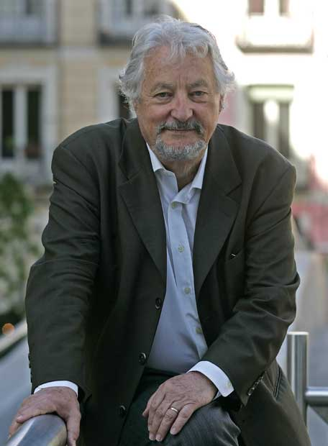 n. 1935

Es necesario “devolver al principio y al fin de la obra el lugar que le corresponde a la relación social: si el problema de la recepción es crucial en el arte, no es simple y básicamente porque podamos desear tener, en beneficio del arte y de la sociedad, un público ilustrado. La razón es más profunda y tiene que ver con el hecho de que la pregunta que la obra de arte formula sobre lo real sólo tiene sentido si es compartida, si la obra es al mismo tiempo reclamo, acto social y creación social.” (p. 126)

